НАЦІОНАЛЬНИЙ ТЕХНІЧНИЙ УНІВЕРСИТЕТ УКРАЇНИ
«КИЇВСЬКИЙ ПОЛІТЕХНІЧНИЙ ІНСТИТУТ
ІМЕНІ ІГОРЯ СІКОРСЬКОГО»
Факультет прикладної математики
Кафедра прикладної математики

Звіт
із лабораторної роботи №3
із дисципліни «Вступ до баз даних»
на тему
«Створення представлень (VIEW). Оператор LOOP.
Імпорт та експорт даних.»

Виконала: Керівник:
студентка групи КМ-92 Старший викладач Бай Ю.П.
Сидорова О. С.

Київ — 2020
ЗМІСТ
1 ПОСТАНОВКА ЗАДАЧІ 3
Завдання 1 4
Завдання 2 5
Завдання 3 5
Завдання 4 7
Завдання 5 8

1 ПОСТАНОВКА ЗАДАЧІ
- VIEWs. На основі запитів 6a – 6c Лабораторної роботи №2 створити 3 (три) представлення та надати їм інтуїтивно зрозумілі імена. Використовуючи створені представлення, перебудувати графіки з ЛР 2. Оформити даний код як файл main.py (3 бали).
- Цикли. Написати PL/pgSQL код, що заносить тестові дані в одну з таблиць, що були спроектовані у Лабораторній роботі №2, використовуючи оператор LOOP. Таблиця повинна містити щонайменше 2 атрибути. Оформити даний код як файл loop.sql (3 бали).
- Імпорт даних. Написати код, що імпортує дані з csv-файлу, взятого з kaggle для ЛР2, у таблиці PostgreSQL. НЕ обов’язково заповнювати всі поля таблиць, достатньо декілька. Розмір csv-файлу не повинен перевищувати 50 Мб. Оформити даний код як файл kaggle_import.py (5 балів).
- Експорт даних в csv-файли. Написати код, що експортує усі дані з кожної таблиці у відповідні csv-файли. Оформити даний код як файл export_csv.py (2 бали).
- Експорт даних в json-файл. Написати код, що експортує усі дані з усіх таблиць в єдиний json-файл. Оформити даний код як файл export_json.py (2 бали).
- Створити проект db_lab3_student01 на Github (student01 = Прізвище студента латиницею), в якому розташувати файли:
- create.sql
- populate.sql при необхідності (для тих полів, які заповнюються власними даними, а не даними з csv.файлу )
- main.py
- loop.sql
- kaggle_import.py
- export_csv.py
- export_json.py

Завдання 1
VIEWs. На основі запитів 6a – 6c Лабораторної роботи №2 створити 3 (три) представлення та надати їм інтуїтивно зрозумілі імена. Використовуючи створені представлення, перебудувати графіки з ЛР 2. Оформити даний код як файл main.py.
- У першому запиті було обрано інформацію про збір відповідно з кожного фільму.
Представлення:
create view FilmProceeds as
SELECT trim(film_name), proceeds FROM disney_film
- У другому запиті було обрано інформацію про частоту знятих фільмів у заданому жанрі.
Представлення:
create view FrequencyOfGenres as
SELECT trim(genre_name), COUNT(script.genre_id) FROM genre LEFT JOIN script using(genre_id) GROUP BY genre_id
- У третьому запиті було обрано інформацію про рейтинг відповідно кожного фільму.
Представлення:
create view Rating as
SELECT trim(film_name), grade FROM disney_film
Отриманий графік:
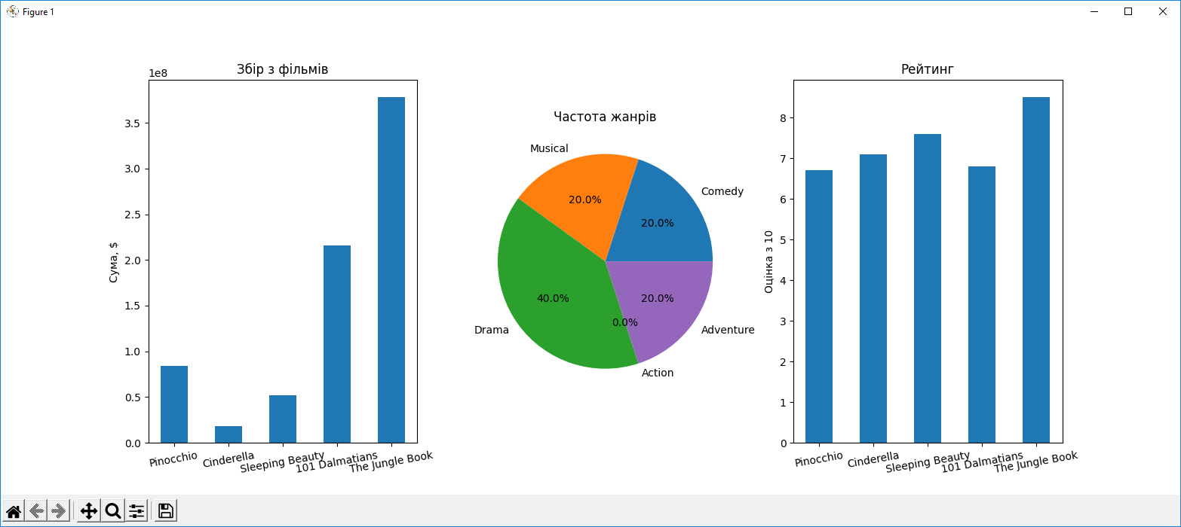

Завдання 2
Цикли. Написати PL/pgSQL код, що заносить тестові дані в одну з таблиць, що були спроектовані у Лабораторній роботі №2, використовуючи оператор LOOP. Таблиця повинна містити щонайменше 2 атрибути. Оформити даний код як файл loop.sql
Для виконання завдання було створено копію таблиці disney_film, що називається disney_film_copy. Було видалено рядки з disney_film_copy і занесені туди значення циклічно за допомогою оператора LOOP.

Завдання 3
Імпорт даних. Написати код, що імпортує дані з csv-файлу, взятого з kaggle для ЛР2, у таблиці PostgreSQL. НЕ обов’язково заповнювати всі поля таблиць, достатньо декілька. Розмір csv-файлу не повинен перевищувати 50 Мб. Оформити даний код як файл kaggle_import.py
Для початку з усіх таблиць видаляються всі дані для заповнення новими з kaggle. Після цього відкривається csv файл з сайту для читання і заносяться дані. В таблицю disney_film генерується film_id. film_name, film_date, proceeds заповнюється з файлу. В таблицю genre генерується genre_id. genre_name заповнюється з файлу. В таблицю script генерується script_id, scene, script_text, film_id, genre_id.
Частина таблиці disney_film
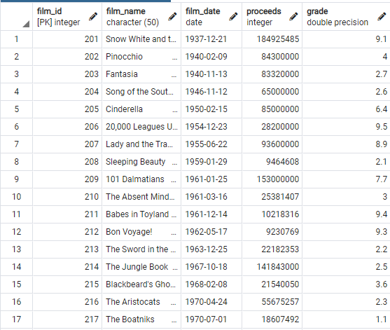
Частина таблиці genre
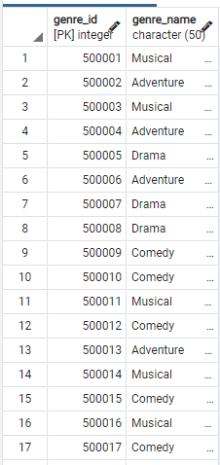
Частина таблиці script
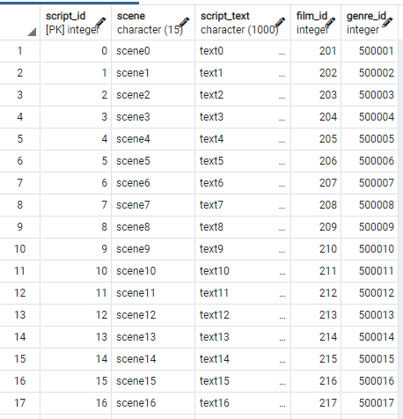

Завдання 4
Експорт даних в csv-файли. Написати код, що експортує усі дані з кожної таблиці у відповідні csv-файли. Оформити даний код як файл export_csv.py

Для кожної таблиці створюється свій csv-файл, куди переписуються всі дані з таблиць.
csv файл таблиці disney_film:
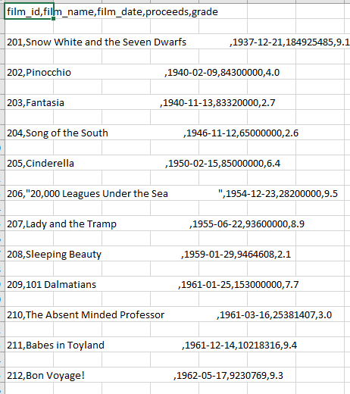
csv файл таблиці genre:
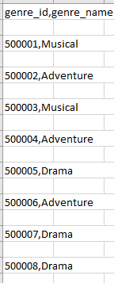
csv файл таблиці script:
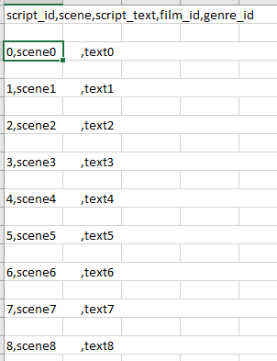

Завдання 5
Експорт даних в json-файл. Написати код, що експортує усі дані з усіх таблиць в єдиний json-файл. Оформити даний код як файл export_json.py
Створюється файл all_data.json куди переносяться всі дані з таблиць у форматі json.
